Phiếu bài tập môn Tự nhiên xã hội
- Viết tên nghề nghiệp tương ứng với các tranh sau:


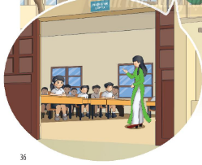

- Ngoài những công việc trên em còn biết những công việc nào trong cộng đồng?
…………………………………………………………………………………………………………………………………………………………………………
…………………………………………………………………………………………………………………………………………………………………………
…………………………………………………………………………………………………………………………………………………………………………

